**二师父拆书第1期**

读书改变人生，知识改变命运。

如果没有读书，二师父不可能从小小农村蹦到帝都。

如果没有读书，二师父这辈子也无法进入金融领域。

如果没有读书，二师父也许无法与读者相遇，现在仍旧穷困潦倒。

因此，为了更好地传递能量，为了将知识和智慧给更多的读者分享，为了让读者也通过读书学会定投，为了让读者在不断地学习中实现人生的跃迁。

二师父正式开始拆书分享。

在拆书分享里面二师父会用自己从高中时期就经常用到的三遍读书法将一本书籍拆开给大家讲解，帮助大家从泛读，精读再到实践，真正将一本有价值的书融会贯通。

知识是需要积累的，当我们每周这样掌握一本书里面的几个知识点，集腋成裘，再将各个细小的知识点连接起来形成知识网络，最终我们就慢慢成为一个博闻强识的学识渊博之人。这会帮助我们更好地投资，这会改变我们的气质，这更会升华我们的人生。

二师父拆书第1期，书籍名称是《透析财报，挖掘十倍牛股》，拆书讲解第一章：探寻股价的变化规律。

跟着二师父定投指数的朋友都知道，指数基金大多数与市场走势是密切相关的。也就是说股市上涨，咱们定投的指数基金会上涨，股市下跌，咱们定投的指数基金会下跌。很大程度的相关性。

正因为如此，有一些读者就看大盘来进行仓位的增减。这在指数基金投资的过程中是大部分适用的，可是在股票投资的过程中就失效了。

举个例子，贵州茅台，2014年12月31日收盘价格相比2001年上市开盘价格累计涨幅达到了30倍，年化收益率百分之32.

格力电器，2014年12月31日收盘价比1996年上市开盘价累计涨幅151倍，年化收益率百分之32.

要知道，这期间从09年到14年之间A股有四年半的大熊。从这里我们可以看出股票的涨跌并不是跟随大盘的。因此，定投指数可以给我们带来年化平均收益率百分之15左右，而真正的股票投资高手可以达到年化平均25个点的收益率。当然不可能再高了，股神巴菲特也只有年化百分之27.

年化收益率百分之27刚好10年10倍的收益，这是一次性投入还不是定投，所以通过定投指数基金获取10年10倍收益率真的是有点牵强。

当你觉得你在股市无所不能的时候，正是你要陨落的时候，还是保守一点，稳健一点，取得年化百分之15到20的市场平均收益率就很不错了。

那么对于一些有精力研究，对探索企业经营状况有兴趣的同学要去关注哪些指标来供我们选择股票呢？

二师父先上一张图。

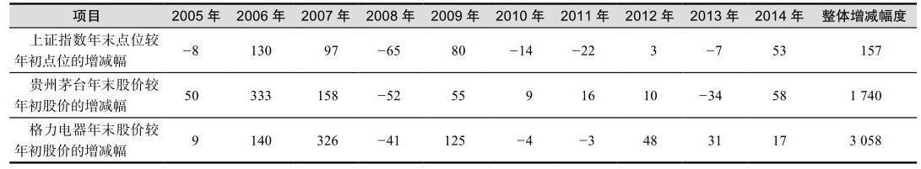

这是从05年到14年上证综合指数点位，贵州茅台股价，格力电器股价每年末较年初的增减幅度。

从这个图中我们可以非常明显地看到在2009年和2013年茅台是跑输上证综合指数的。那么这是因为因为偶然因素还是必然因素呢，这是经营状况出了问题还是市场先生的非理性定价？

二师父继续看茅台这10年的财务数据和财务指标，除了09和13年，其他年份茅台的利润增长率都是非常高的，而只有09年和13年茅台的利润增长率下降。

所以，茅台在这两年的困境是公司经营状况出了问题。根据欧奈尔大师的选股规则，利润增长率也就是股票的每股收益率高于25个百分点往往是大牛股出现的财务指标。

在实际的选股过程中，利润增长率可以从损益表中看到，我们必须密切注意这一指标，如果利润增长率低于20个百分点的公司就不要持有，更不要买入。这是从经营指标来看股票。

大家可以看到康美药业目前的每股收益率仍旧有20个百分点以上，所以股价下跌不完全是经营问题，这个企业仍旧可以持续关注。

这一次我们就分享到这里，下一次拆书我们具体分析下影响股价的具体几个核心财务指标。帮助我们更好地排除企业和股票。